MİLLİ İRADE KIZ ANADOLU İMAM HATİP LİSESİ FEN VE SOSYAL BİLİMLER PROJE OKULU

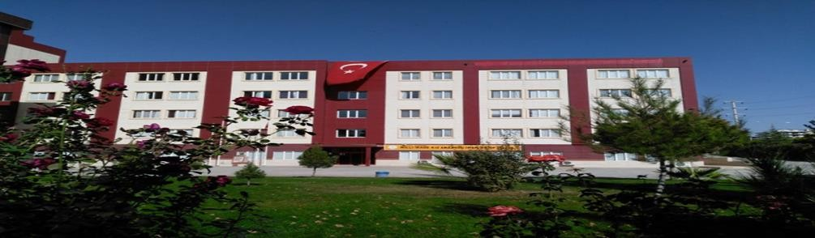

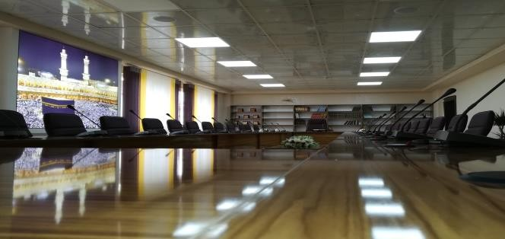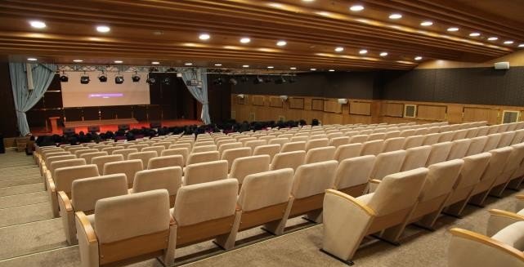

OKULUN TANITIMI

2016-2017 eğitim öğretim yılında MEB Din Öğretimi Genel Müdürlüğü bünyesinde Fen ve Sosyal Bilimler Proje okulu olarak faaliyete başlamıştır. 96 kapasiteli kız ortaöğretim pansiyonu vardır. Henüz mezun verilmemiştir. Merkezi sınavla öğrenci alınmaktadır. Okulda Fen Lisesi ile aynı müfredat uygulanmakta olup sadece yabancı dil, spor-sanat ve bilgisayar bilimi derslerinde farklılık vardır. TÜBİTAK 50. Ortaöğretim Öğrencileri Araştırma Projeleri Yarışmasında Türkiye Mansiyon Ödülü ve TÜBİTAK 50. Ortaöğretim Öğrencileri Araştırma Projeleri Yarışmasında Bölge 1.liği başarılarındandır. Pansiyonun bulunması, üniversitelerle akademik işbirliği, özgün okul iklimi ve kültürü, TÜBİTAK projeleri, bilimsel eğitim ve akademik çalışmalar, manevi gelişim programları, robotik kodlama eğitimi, seçkin eğitimci kadrosu, spor salonu, konferans salonu, sinema salonu, yemekhane, kütüphane, laboratuvarlar, üniversite hazırlık kursları, güvenli çevre avantajları arasındadır.

|  |  |  |  |  |  |
| --- | --- | --- | --- | --- | --- |
| OKULA YERLEŞME BİLGİLERİ | | | | | |
| YIL | KONTENJAN | TAVAN PUANI | TABAN PUANI | YÜZDELİK  DİLİMİ |  |
| 2017 | 60 | 492,241 | 462,93 | %12.02 |
| 2018 | 120 | 441,463 | 291,175 | %21.54 |
|  | | | | | |

**ADRES:** Akpiyar Mah. GAP Bulvarı No: 129/A Karaköprü/ ŞANLIURFA

**OKUL TEL:** 0414 347 10 29

**WEB ADRESİ:** [http://milliiradekizaihl.meb.k12.tr](http://milliiradekizaihl.meb.k12.tr/)

**Saatler**: 07:40-15:00

**Isınma**: Doğalgaz

**Bağlantı**: ADSL (8 Mbit)

**Yabancı Dil**: İngilizce

**Taban-Tavan Puan Bilgileri**: 475 tavan puan (2016-2017 )

**Okulun TYT/AYT Başarı Durumu**: Mezunumuz Yoktur.

**YKS'de Öğrenci Yerleştirme Yüzdesi**: Mezunumuz Yoktur.  
  
**Bilimsel Etkinlikler**: TÜBİTAK YARIŞMALARI, BİLİM ŞENLİKLERİ

**Proje Çalışmaları**: FEN VE SOSYAL BİLİMLER PROJESİ. EĞİTİMDE BAŞARIYI ARTTIRMA PROJESİ. EVİN OKULA YAKINLAŞMASI PROJESİ.

**Kontenjan Bilgileri**: 2017-2018 Eğtim Öğretim yılı kontenjanı: 60 kişi

**Yerleşim Yeri**: Diyarbakır Yolu Üzeri-Lotus Hastanesi Karşısı (eski Tevhide Hatun Anadolu Lisesi Binası)  
  
**Adres**: Diyarbakır Yolu Üzeri Akpiyar Mahallesi Gap Bulvarı 129A Karaköprü/Şanlıurfa  
  
**Ulaşım**: Merkezden Belediye otobüsleri ile hızlı ulaşım mevcuttur. Büyükşehir Beldiyesinin 73 hattı direkt hattır.  
  
**İl/İlçe Merkezine Uzaklık:** İl Merkezine 6 km mesafededir.